自助变更银行卡的操作说明
1、登陆系统https://webvpn.ynu.edu.cn
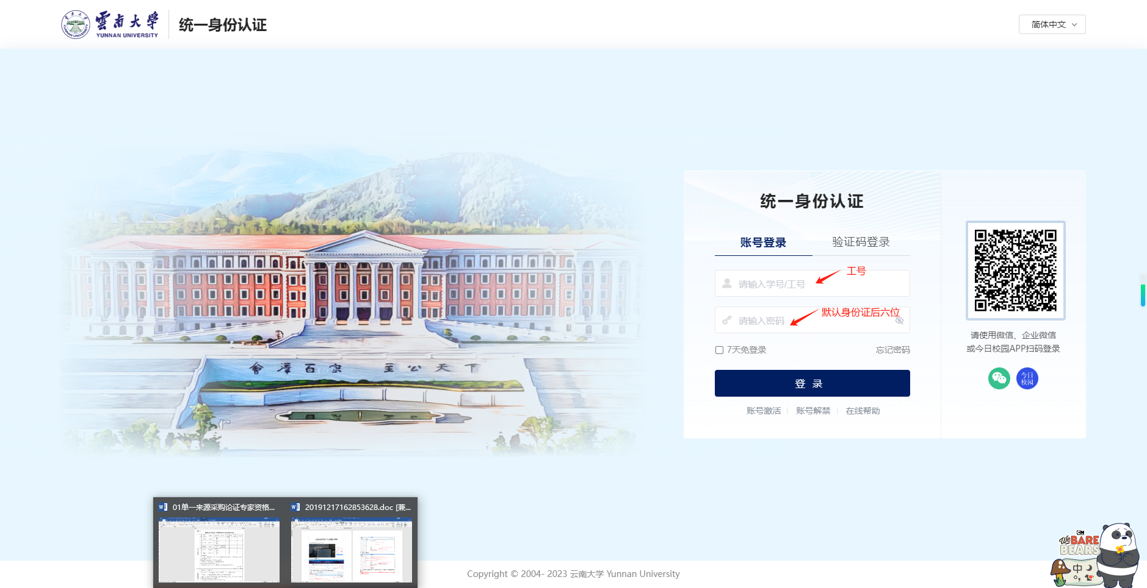
- 进入银行账户管理系统
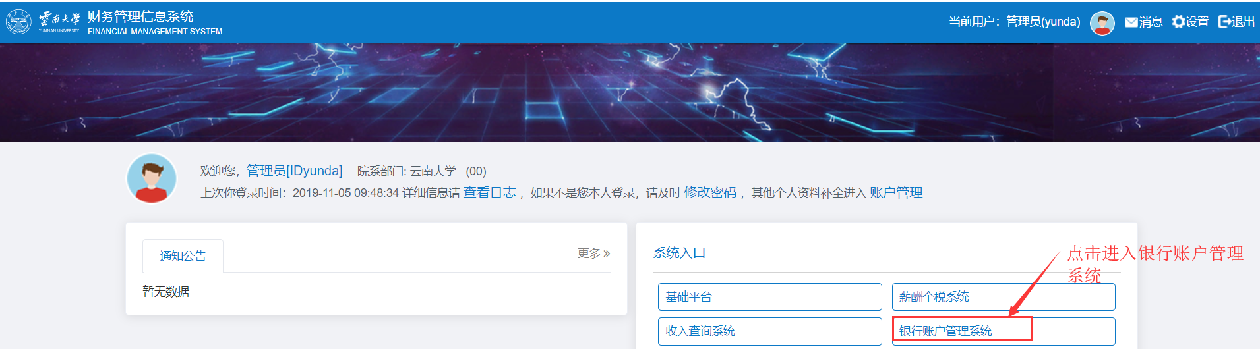
- 进入自助变更工资卡或公务卡菜单，可进行自助修改或新增
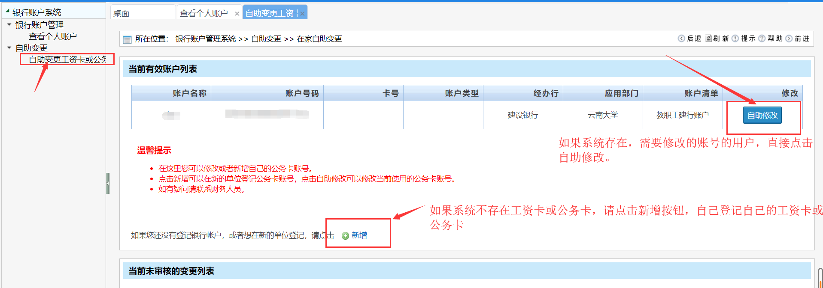
3.1、新增注意
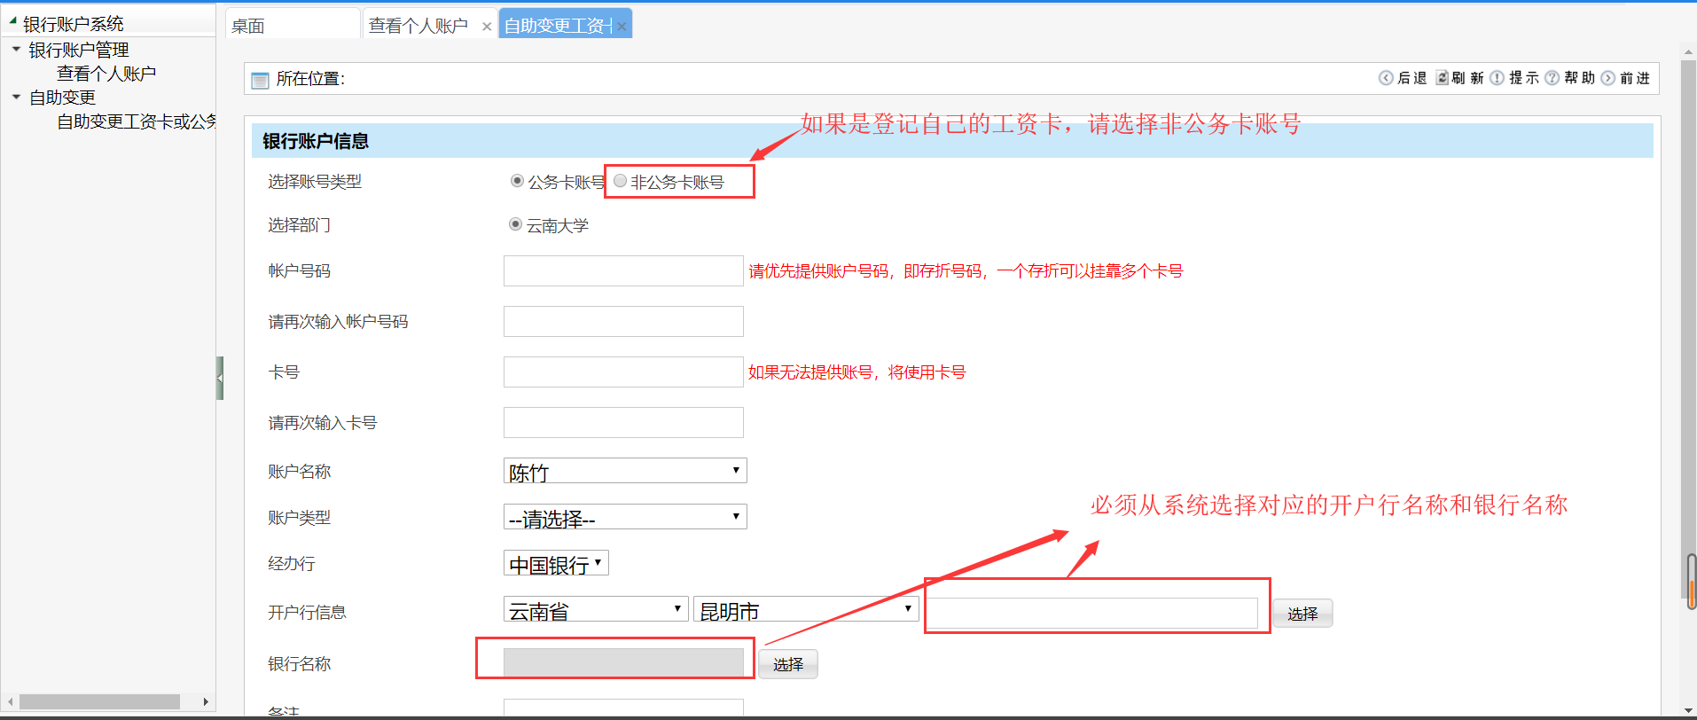
3.2、自助修改时请注意
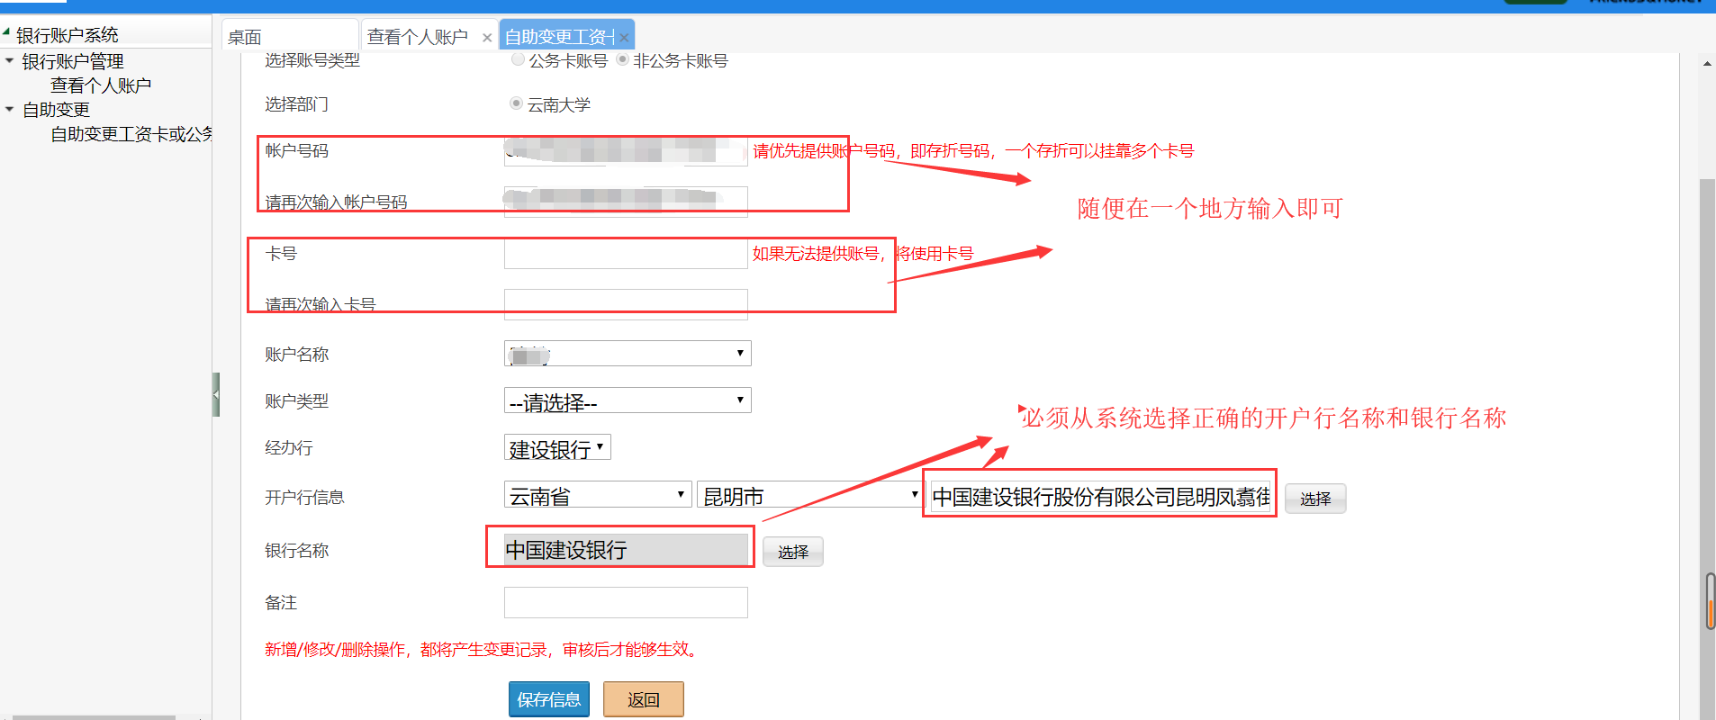
3.3、无论是新增还是修改，操作完成后请点击保存信息，系统提示成功后再退出新增或修改页面。
温馨提醒：在每月的20日至28日之间修改卡号的老师务必到明远楼财务处238进行备案，以免影响每月工资发放。

